Тестовая работа в 8 классе по теме «Птицы». II четверть
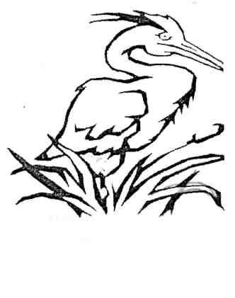
1. Кто такие птицы?
а) это животные, тело которых покрыто чешуёй:
б) это животные, тело которых покрыто кожей:
в) животные, которые откладывают яйца;
г) животные, тело которых покрыто перьями.
2. Сколько камер имеет сердце птиц?
а) 2;
6) 3; . в) 4.
3. С помощью чего размножаются птицы?
а) с помощью яиц:
б) с помощью икринок;
в) птицы живородящие.
4. Укажите птиц, кормящихся в воздухе.
а) дятел: в) ласточка;
б) стриж; г) ворона.
5. Какие из перечисленных птиц относятся к птицам леса?
а) дятел: в) синица:
б) ласточка: г) страус.
6) Укажите, какая из перечисленных птиц не насиживает яйца, а
подкидывает их другим птицам.
А) ворона: в) кукушка:
Б) сорока; г) голубь.
7) Какие из птиц выводит птенцов в середине зимы.
А) клёст: в) воробей:
Б) синица: г) ворона.
8) Укажите птиц, которые никогда не могут летать
А) ласточка; в) дятел;
Б) пингвин; г) страус.
9) Какая птица является самой маленькой на нашей планете?
. А) колибри: в) синица.
Б) воробей:

